

No.Ficha. 3469354
Integrantes:
- Karoll Dayana Moreno Romero
- Dana Valentina Romero Espitia
- Samuel Felipe Rodríguez Duarte
Tecnólogo en análisis y desarrollo de software
2026

INFORME TÉCNICO: SELECCIÓN DE EQUIPO DE CÓMPUTO

1.Identificación de las necesidades
Se requiere un equipo de rendimiento medio-alto destinado al equipo de desarrollo para programar, diseñar y probar el aplicativo educativo de inglés nivel A1. Debe permitir ejecutar simultáneamente el entorno de programación, herramientas de diseño, navegadores, herramientas ofimáticas y el aplicativo sin afectar la fluidez. Se recomienda un procesador Intel Core i5/i7 o AMD Ryzen 5/7, mínimo 16 GB de RAM y almacenamiento SSD desde 256 GB, siendo preferible 512 GB o 1 TB para conservar el proyecto y sus recursos. Además, debe contar con pantalla Full HD, Wi-Fi, Bluetooth, puertos USB y salida de audio. Una tarjeta gráfica dedicada no es indispensable, aunque puede resultar conveniente para el desarrollo de elementos visuales y futuras ampliaciones.

2. Ficha técnica del equipo sugerido

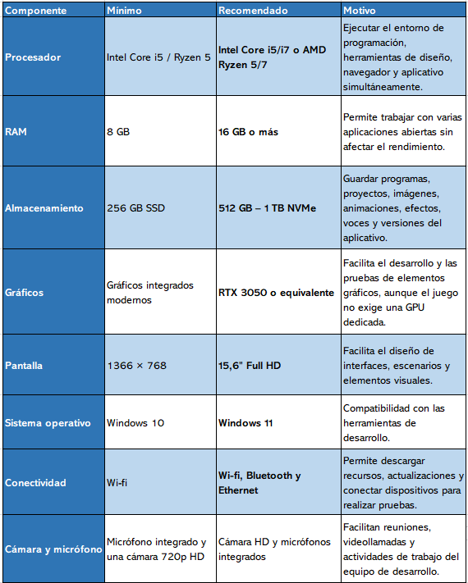

3. Cotización con diferentes proveedores

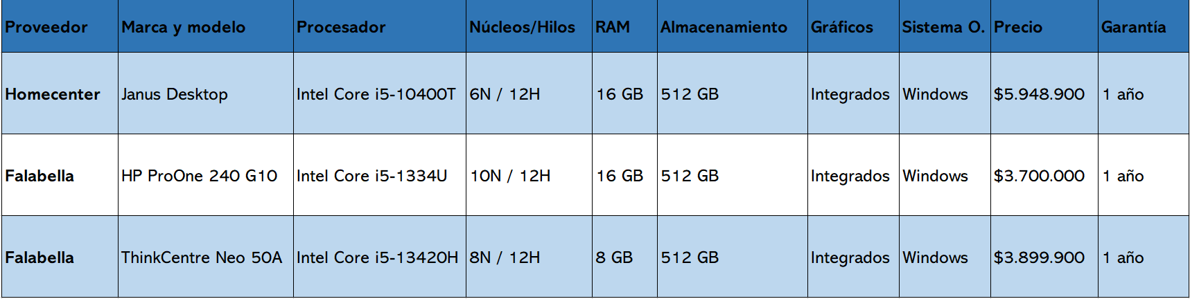
COTIZACIÓN 1 — COMPUTADORES DE MESA COMERCIALES

Selección de computador de mesa comercial
HP ProOne 440 G9 – Falabella

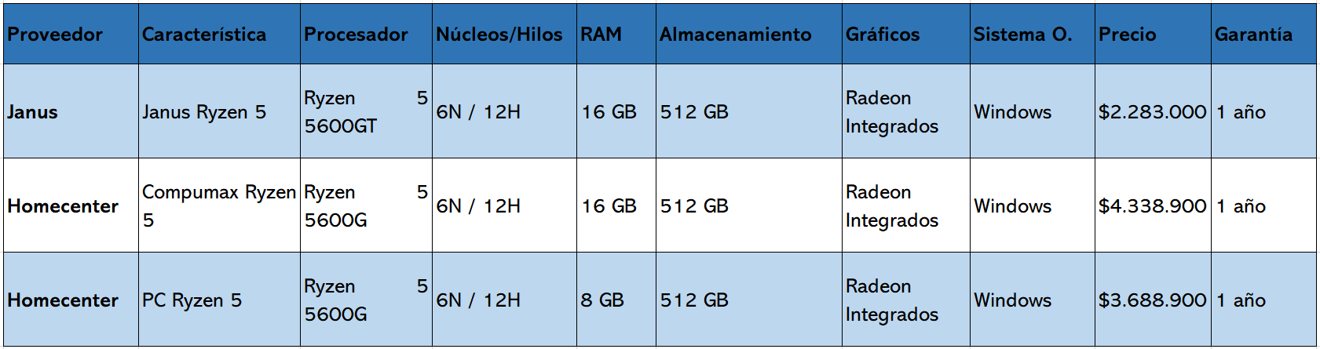
COTIZACIÓN 2 — COMPUTADORES ENSAMBLADOS COMPLETOS

Selección del computador ensamblado
Janus Ryzen 5 5600GT - Janus
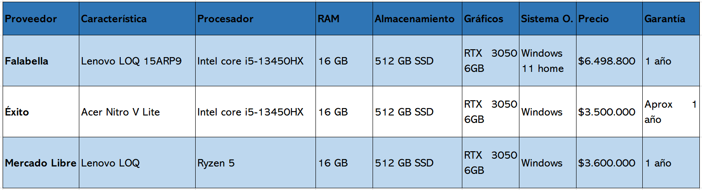
COTIZACIÓN 3 — COMPUTADORES PORTÁTILES

Selección del computador portátil
Lenovo LOQ – Mercado Libre

COMPARACIÓN DE LAS TRES ALTERNATIVAS
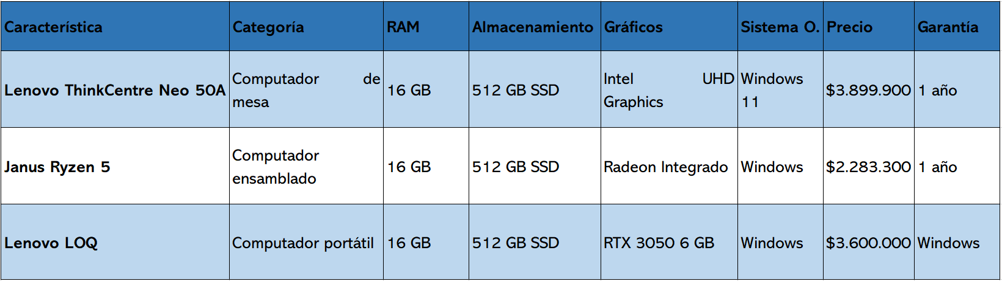
4. Análisis comparativo

Después de comparar las tres opciones, Janus con Ryzen 5 5600GT ofrece la mejor relación entre precio y características, ya que cuenta con 16 GB de RAM, 512 GB SSD y rendimiento suficiente para las actividades de desarrollo. Sin embargo, el Lenovo LOQ se considera el equipo más adecuado para el proyecto porque incorpora una RTX 3050 de 6 GB, que proporciona mayor capacidad para trabajar con gráficos, herramientas de desarrollo y pruebas del aplicativo, además de permitir mayor movilidad. Los tres equipos cuentan con 16 GB de RAM, 512 GB de almacenamiento y un año de garantía, por lo que las principales diferencias están en el procesador, los gráficos y el tipo de equipo. Aunque el LOQ tiene un precio superior, esta diferencia se justifica por su tarjeta gráfica dedicada y portabilidad. Por ello, se recomienda el Lenovo LOQ como la opción más completa para el equipo de desarrollo, mientras que Janus representa la alternativa más económica y suficiente para las necesidades básicas del proyecto.

Servicios de nube necesarios para Mongy
Además del computador, el proyecto necesita algunos servicios en la nube. Estos servicios son importantes porque permiten guardar información, controlar el código y hacer que algunas partes de la aplicación funcionen sin depender solamente del computador donde se está desarrollando.
Para Mongy se propone utilizar GitHub, Firebase Authentication, Firebase, Firebase Functions y Google Cloud Run. Cada uno tendrá una función diferente dentro del proyecto. La idea es utilizar principalmente los planes gratuitos durante la etapa de desarrollo, ya que Mongy inicialmente será un proyecto académico y no tendrá una cantidad muy grande de usuarios.

GitHub
GitHub será utilizado para guardar el código del aplicativo y permitir que los tres integrantes trabajen en el mismo proyecto.
GitHub Team, que cuesta actualmente $4 USD por usuario al mes. Para tres integrantes serían:
3 × $4 = $12 USD/mes.
El plan Team también incluye herramientas adicionales para trabajar en equipo, como ramas protegidas, revisiones y más minutos de GitHub Actions.
https://github.com/pricing?utm_source

Firebase Authentication
Firebase Authentication permitirá realizar el registro, inicio de sesión y administración de los usuarios de Mongy.
El servicio cuenta con un plan Spark sin costo y, para los servicios de autenticación correspondientes, contempla una cuota gratuita de hasta 50.000 usuarios activos mensuales.
Para la etapa inicial del proyecto, se espera utilizarlo dentro de las cuotas gratuitas.
Precio estimado inicial: $0 USD/mes.
https://firebase.google.com/docs/auth?utm_source

Firebase Firestore
Firebase Storage se utilizará para guardar las imágenes y otros archivos utilizados en Mongy.
El servicio funciona mediante el plan Blaze, que utiliza un modelo de pago por uso. De acuerdo con las condiciones actuales de Firebase, se contempla una cuota sin costo de hasta 5 GB-months de almacenamiento para los buckets correspondientes y hasta 100 GB/mes de descargas para esos buckets, además de cuotas gratuitas para determinadas operaciones.
Para la etapa inicial del proyecto, se espera permanecer dentro de las cuotas sin costo.
Precio estimado inicial: $0 USD/mes dentro de la cuota gratuita.
Después de superar las cuotas gratuitas, el costo dependerá del almacenamiento, las operaciones y la transferencia utilizados.
https://firebase.google.com/docs/firestore/pricing?utm_source

Firebase Storage
Firebase Storage servirá para guardar las imágenes y otros archivos utilizados en Mongy.
En este caso se utilizará el plan Blaze, que no tiene una mensualidad fija, sino que cobra dependiendo de cuánto se utilice. Firebase indica que actualmente se incluyen 5 GB de almacenamiento sin costo para los buckets correspondientes antes de cobrar el uso adicional.
Como referencia, Google Cloud Storage cobra aproximadamente $0,020 USD por GB al mes para almacenamiento Standard en determinadas regiones cuando no aplica la cuota gratuita.
Precio estimado inicial: $0 USD/mes dentro de la cuota gratuita.
Precio después de la cuota: desde aproximadamente $0,020 USD/GB/mes, dependiendo de la región y del servicio utilizado.
https://firebase.google.com/pricing?utm_source

Firebase Cloud Functions
Cloud Functions permitirá ejecutar algunos procesos desde internet, como actualizaciones de información y procesos relacionados con el juego.
Este servicio funciona mediante el plan Blaze, que cobra según el uso. Firebase ofrece actualmente hasta 2 millones de invocaciones gratuitas al mes y después cobra $0,40 USD por cada millón adicional de invocaciones.
Costo inicial estimado: $0 USD/mes.
Después de la cuota: $0,40 USD por millón de invocaciones adicionales.
https://firebase.google.com/pricing?utm_source

Google Cloud Run
Cloud Run se utilizará para colocar el backend. Es decir, será la parte que recibirá solicitudes de la aplicación y realizará algunos procesos.
Cloud Run funciona con pago por uso. Actualmente ofrece una cuota gratuita mensual que incluye hasta 240.000 vCPU-segundos y 450.000 GiB-segundos de memoria.
Después de la cuota gratuita, Google establece precios como:
- $0,000018 USD por vCPU/segundo.
- $0,000002 USD por GiB/segundo.
El costo inicial sería de $0 USD/mes mientras se mantenga dentro de las cuotas gratuitas.
No tiene una mensualidad fija.
https://cloud.google.com/run/pricing?utm_source

5.Evidencias de las cotizaciones y fuentes consultadas
Computadores portátiles

- Falabella – Lenovo LOQ 15ARO9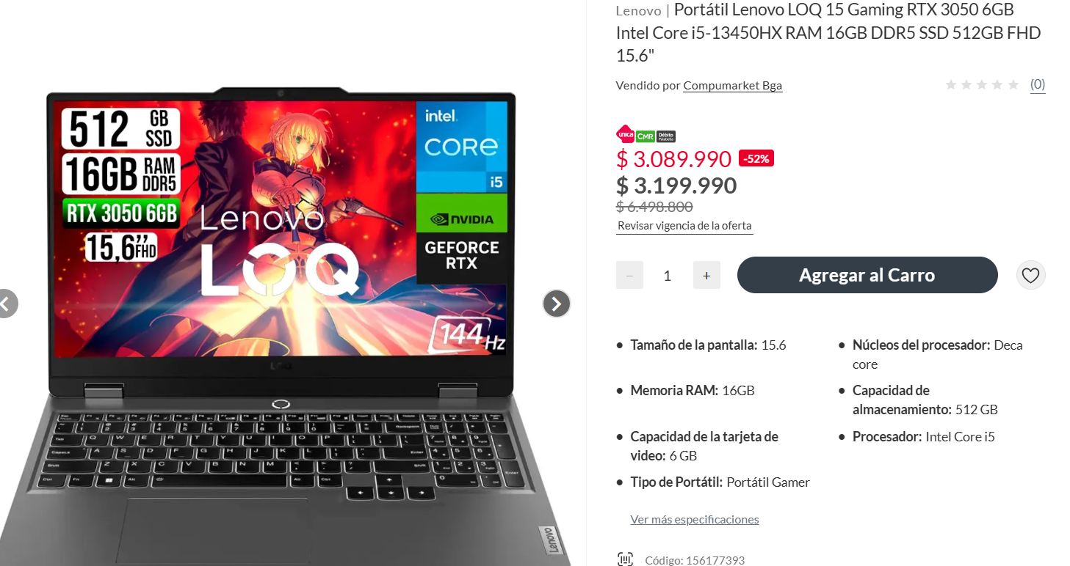

Link: https://www.falabella.com.co/falabella-co/product/156177392/portatil-lenovo-loq-15-gaming-rtx-3050-6gb-intel-core-i5-13450hx-ram-16gb-ddr5-ssd-512gb-fhd-15-6/156177393?utm_source

- Éxito – Acer Nitro V Lite
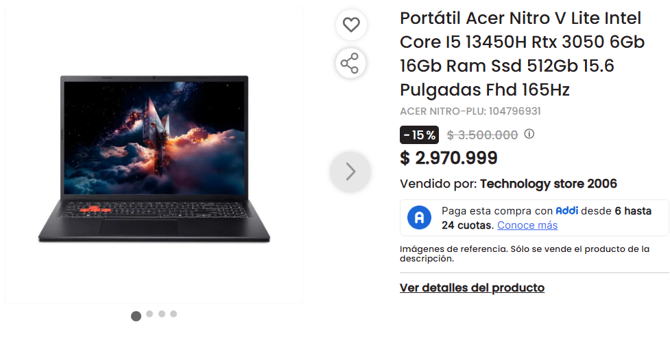
Link: https://www.exito.com/portatil-acer-nitro-v-lite-intel-core-i5-13450h-rtx-3050-6gb-16gb-ram-ssd-512gb-156-pulgadas-fhd-165hz-104796931-mp/p?utm_source

- Mercado Libre – Lenovo LOQ
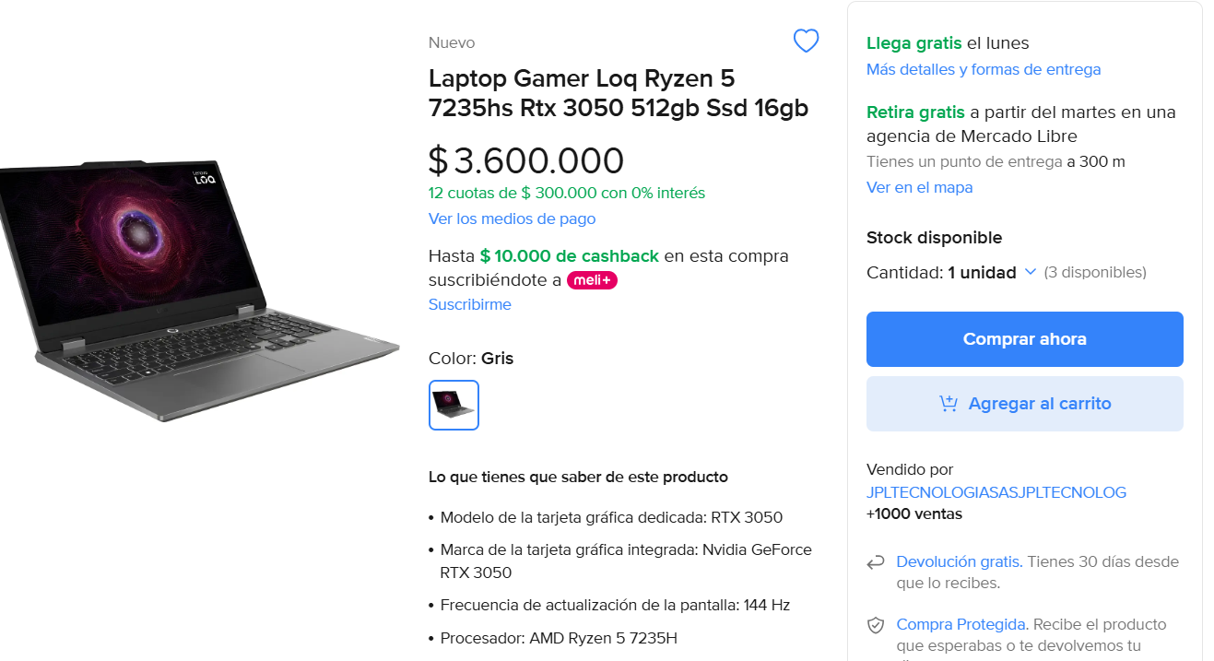

Link: https://www.pcware.com.co/lenovo-loq-15arp9-amd-ryzen-5-7235hs-3-3ghz-ssd-512-gb-geforce-rtx-3050-12-gb-ram-refresh-144-hz-15-6-pulgadas-full-hd-1920-x-1080-windows-11_

Computadores All in one
- Homecenter – Janus Desktop

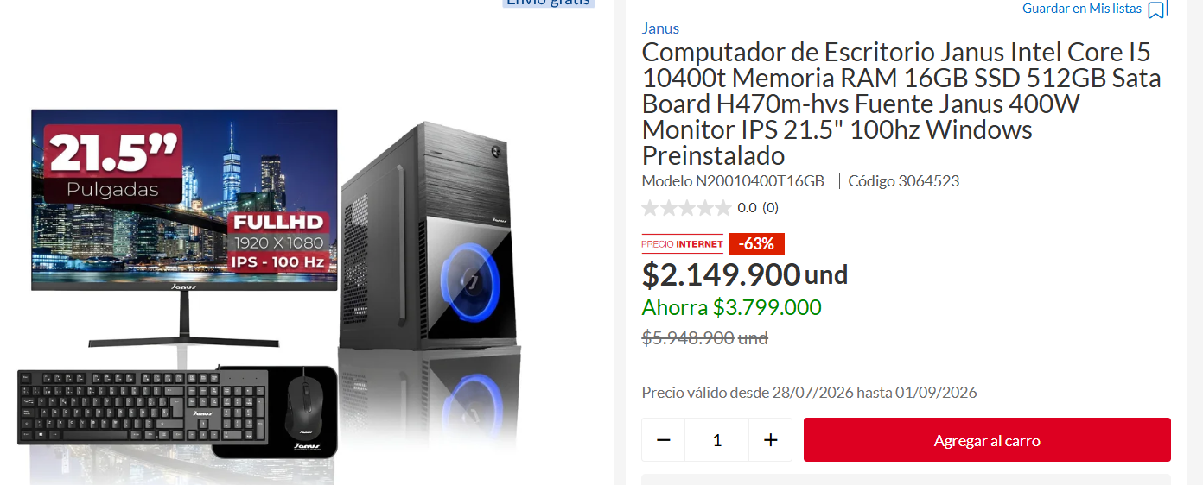
Link: https://www.homecenter.com.co/homecenter-co/product/3064523/computador-de-escritorio-janus-intel-core-i5-10400t-memoria-ram-16gb-ssd-512gb-sata-board-h470m-hvs-fuente-janus-400w-monitor-ips-215-100hz-windows-preinstalado/3064523/?utm_source

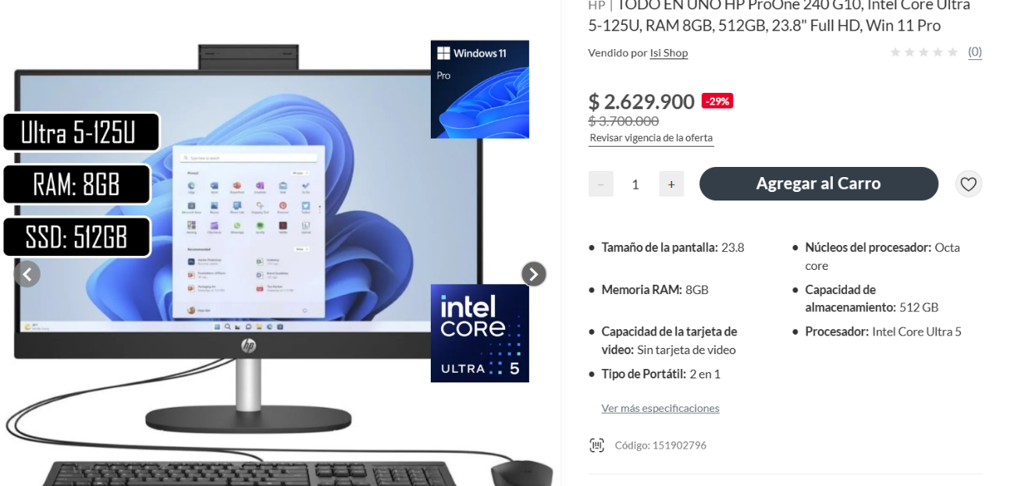
- Falabella – HP ProOne

Link: https://www.falabella.com.co/falabella-co/product/151902795/todo-en-uno-hp-proone-240-g10-intel-core-ultra-5-125u-ram-8gb-512gb-23-8-full-hd-win-11-pro/151902796

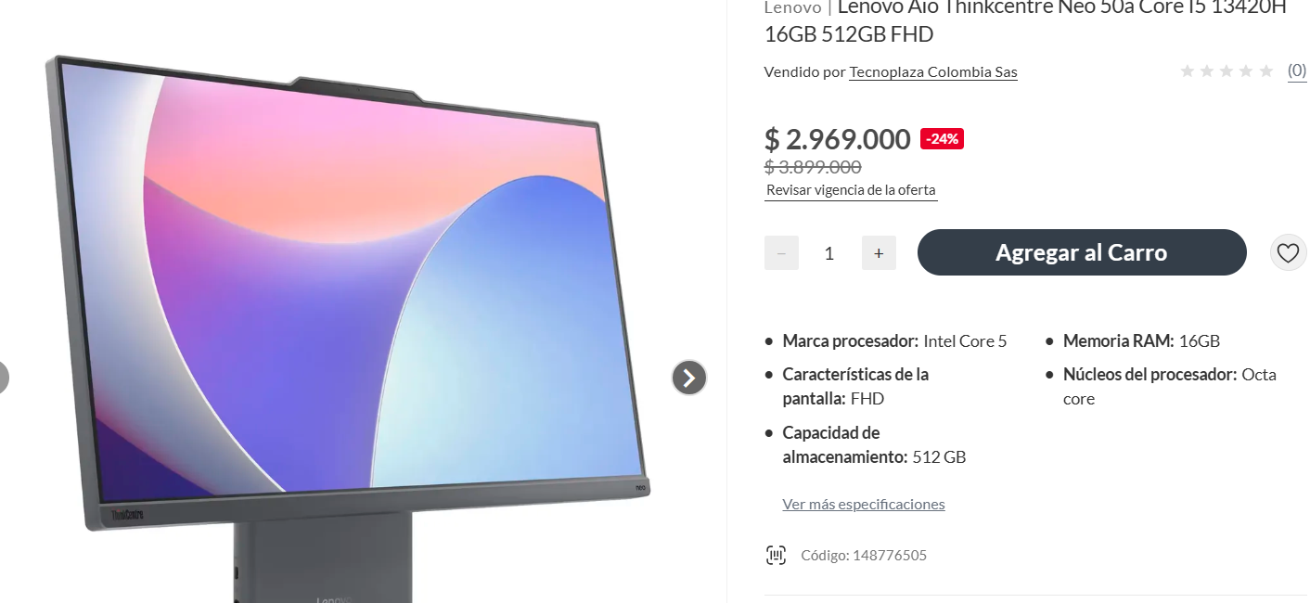
- Falabella – Lenovo ThinkCentre Neo

Link: https://www.falabella.com.co/falabella-co/product/148776504/Lenovo-Aio-Thinkcentre-Neo-50a-Core-I5-13420H-16GB-512GB-FHD/148776505?utm_source
Computadores ensamblados
- Janus – PC Gamer Janus
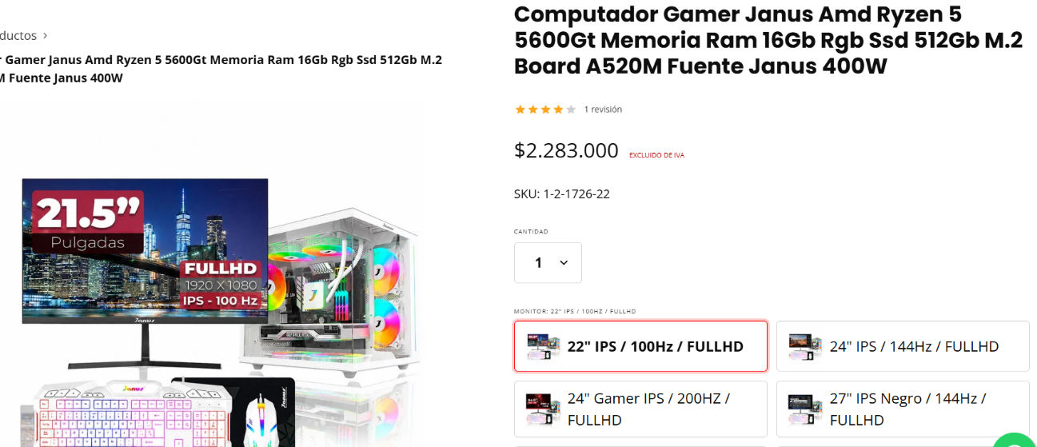

Link: https://www.janus.com.co/products/computador-gamer-janus-amd-ryzen-5-5600gt-memoria-ram-16gb-rgb-ssd-512gb-m-2-board-a520m-fuente-janus-400w-copia-1?srsltid=AfmBOoorHaG9Q1DDEizBJlkCKadVBP3J6Jdx66_Sh04r7cA9Sdq-LMZ-&utm_source

- Homecenter – Compumax Ryzen 5
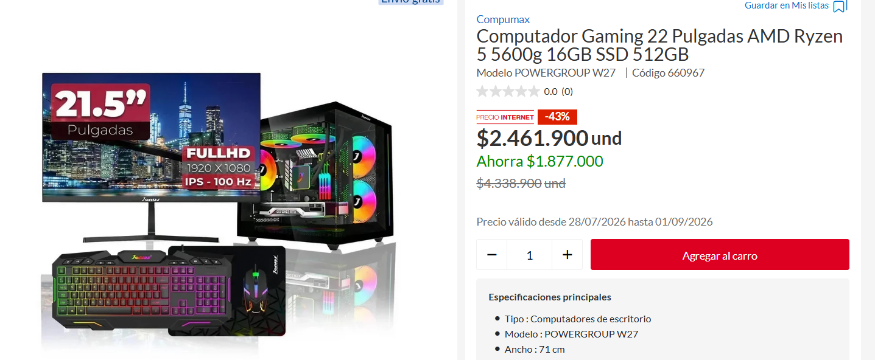

Link: https://www.homecenter.com.co/homecenter-co/product/660967/computador-gaming-22-pulgadas-amd-ryzen-5-5600g-16gb-ssd-512gb/660967/?utm_source

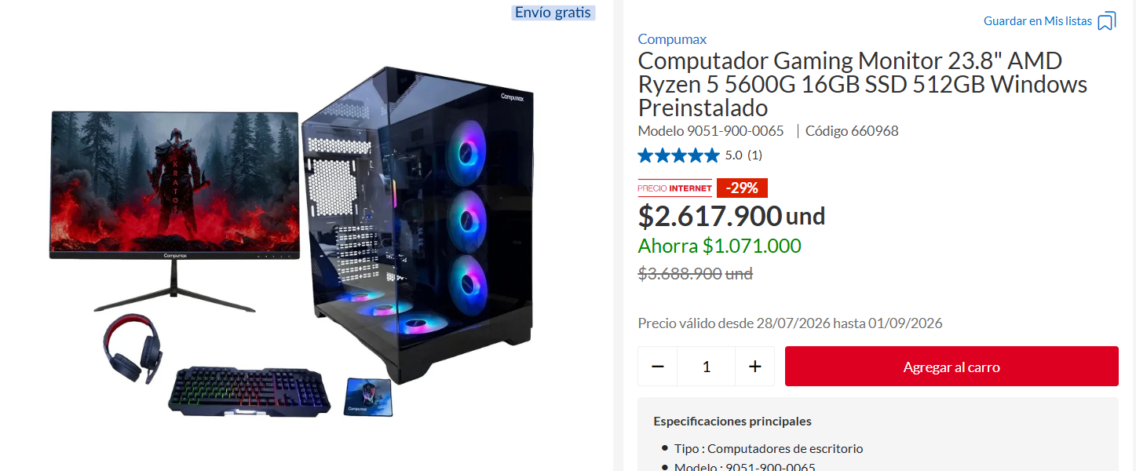
- Homecenter - PC Ryzen 5

Link: https://www.homecenter.com.co/homecenter-co/product/660968/computador-gaming-monitor-238-amd-ryzen-5-5600g-16gb-ssd-512gb-windows-preinstalado/660968/?utm_source

COTIZACIÓN DE RECOMENDACIONES PARA DISPOSITIVOS MOVILES
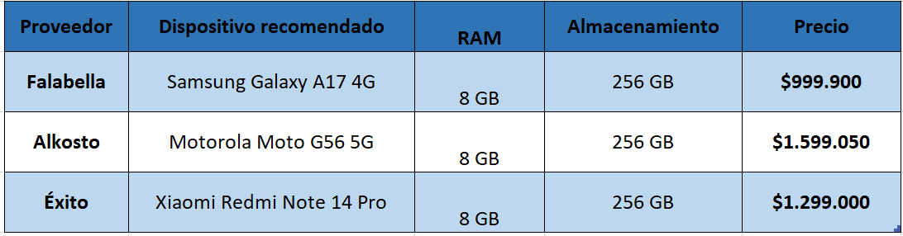
La presente cotización tiene como finalidad identificar dispositivos móviles adecuados para los usuarios del sistema, considerando las características del computador destinado al desarrollo y las necesidades iniciales del proyecto. Debido a que el sistema utilizará gráficos tipo pixel art, se priorizan equipos de gama media con un buen equilibrio entre rendimiento y precio, evitando exigir especificaciones demasiado altas. Estas recomendaciones son preliminares y podrán ajustarse cuando se definan los requisitos técnicos y de rendimiento durante el desarrollo del proyecto.

DESCRIPCIÓN DE LAS RECOMENDACIONES
- Samsung Galaxy A17 4G — Falabella
Cuenta con 8 GB de RAM, 256 GB de almacenamiento y conectividad 4G. Su configuración permite disponer de suficiente memoria para ejecutar aplicaciones y juegos de características moderadas, por lo que representa una opción adecuada dentro de la gama media.
LINK: https://www.falabella.com.co/falabella-co/product/73421300/Celular-Galaxy-A17-LTE-4G-LTE-256-GB-8GB-RAM/73421298?utm_source
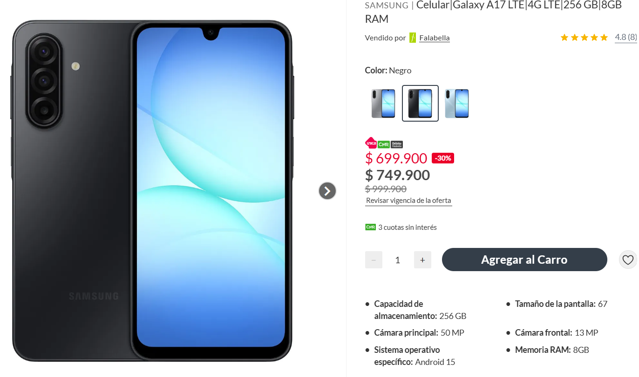

- Motorola Moto G56 5G — Alkosto
Dispone de 8 GB de RAM, 256 GB de almacenamiento y conectividad 5G, además de un procesador de ocho núcleos. Estas características proporcionan capacidad para ejecutar aplicaciones y juegos con gráficos 2D, siendo una alternativa con mayor conectividad y rendimiento dentro de las opciones seleccionadas.
LINK: https://www.alkosto.com/celular-motorola-g56-256gb-5g-verde/p/840023293498?utm_source#sirv-viewer-950438692974
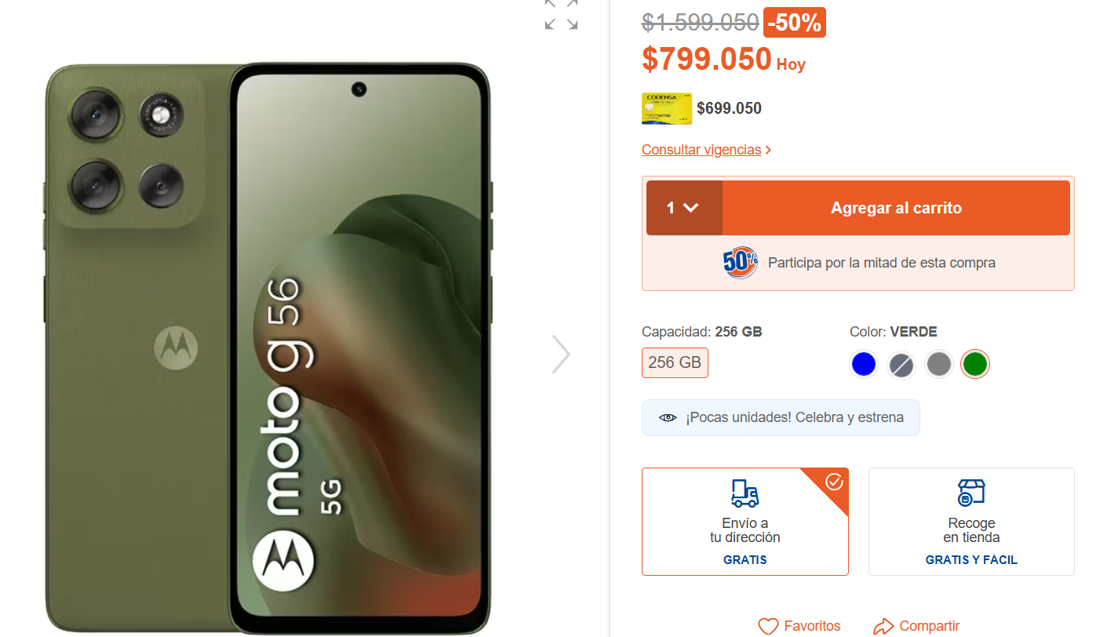

- Xiaomi Redmi Note 14 Pro — Éxito
Incorpora 8 GB de RAM, 256 GB de almacenamiento y procesador MediaTek Helio G100-Ultra, junto con una pantalla AMOLED de 120 Hz. Su configuración ofrece recursos suficientes para aplicaciones y juegos con gráficos 2D, además de una pantalla con buena frecuencia de actualización.
LINK: https://www.exito.com/celular-xiaomi-redmi-note-14-pro-8gb-ram-256gb-pantalla-6-67--amoled-android-14-ocean-blue-impactante-124205667/p?utm_source

